S3315-跟踪程序：http://192.168.1.254:3000/soft/S3315_RK3588.git 使用交叉编译
交叉编译依赖文件：Z:\Devices_SDK\RK3588_dev
- gcc-kylin-9.3.0-2024.10-x86_64_aarch64-linux-gnu.tar.gz
- opencv_RK.tar.gz
- zlib_rk3588.zip

\显控软件\bin\win_x64S3315System.exe
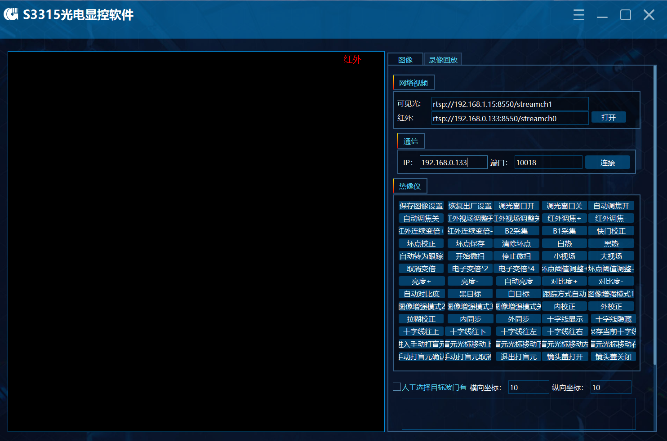
通过调试上位机可以调整图像参数，以及模拟总体命令下发，一般情况下不要自行操作。
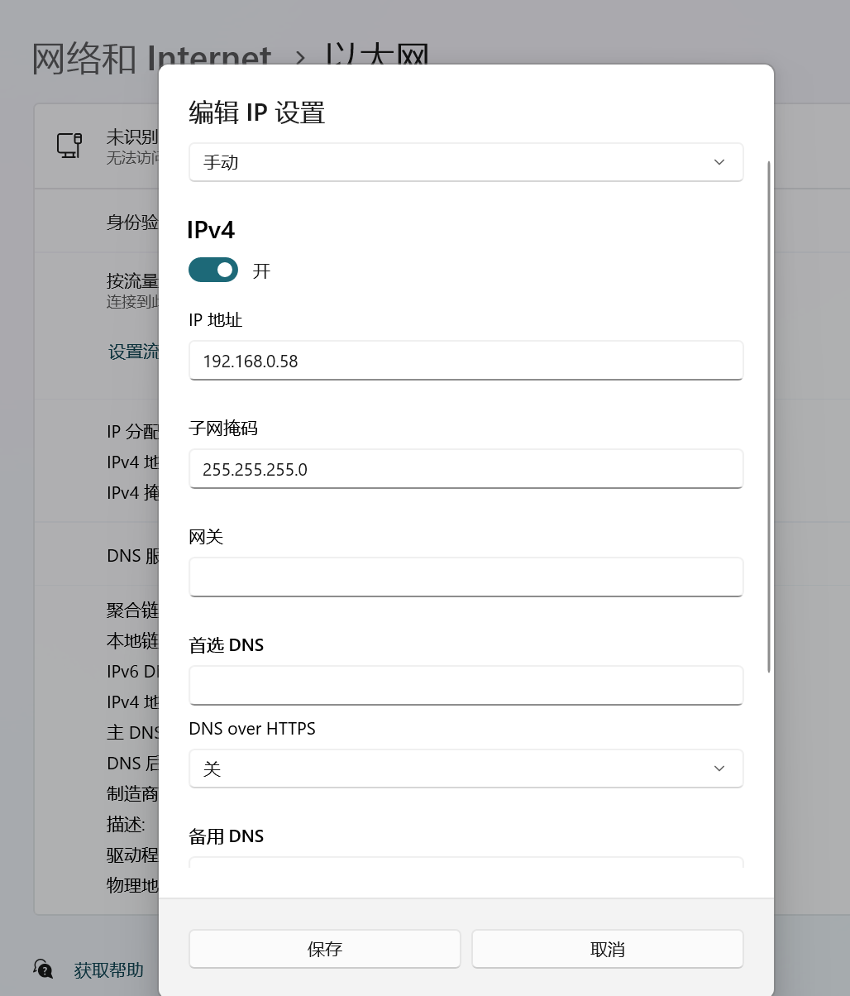
更改个人电脑IP根据电脑情况自行配置，更改个人电脑IP为192.168.0.58
RK3588跟踪控制板IP为192.168.0.133 UDP推流地址：239.100.0.118 port:10526
用户名root 密码qwer1234
更换算法库，通过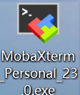这个软件，新建会话
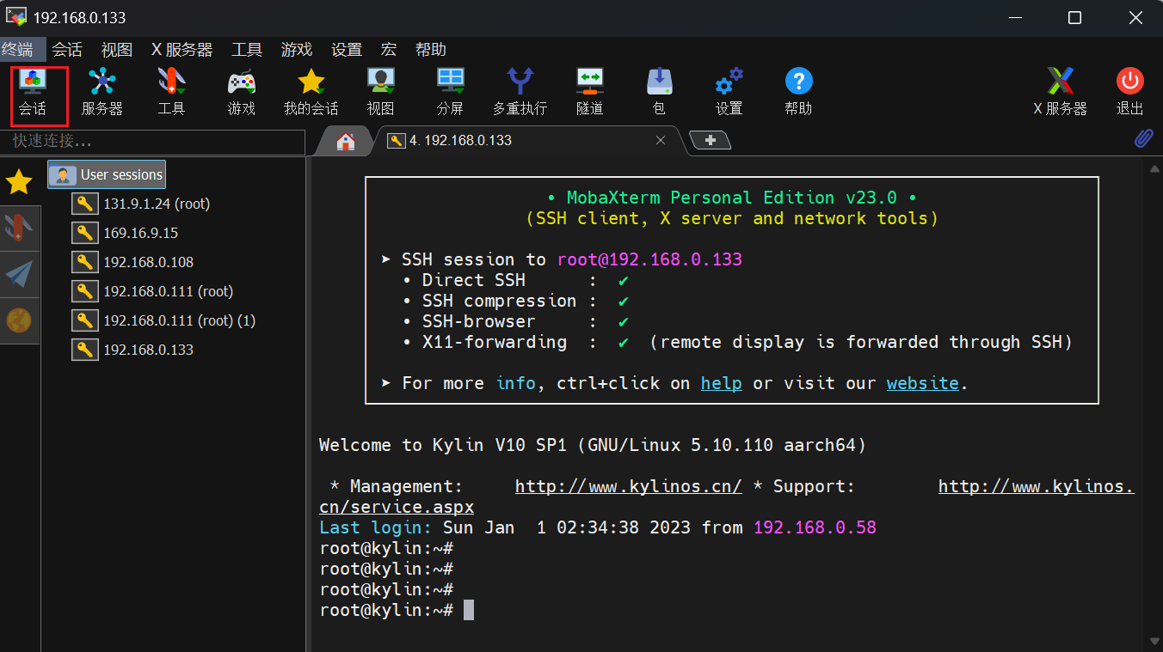

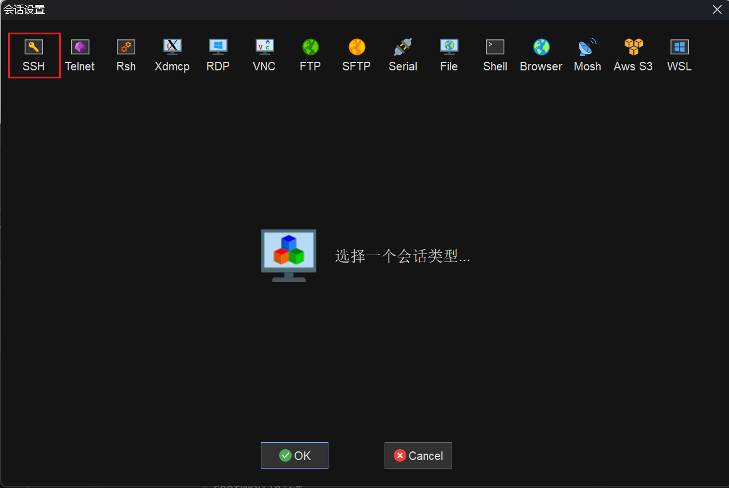
设置IP地址及用户名，按OK进入后输入密码，进入控制板
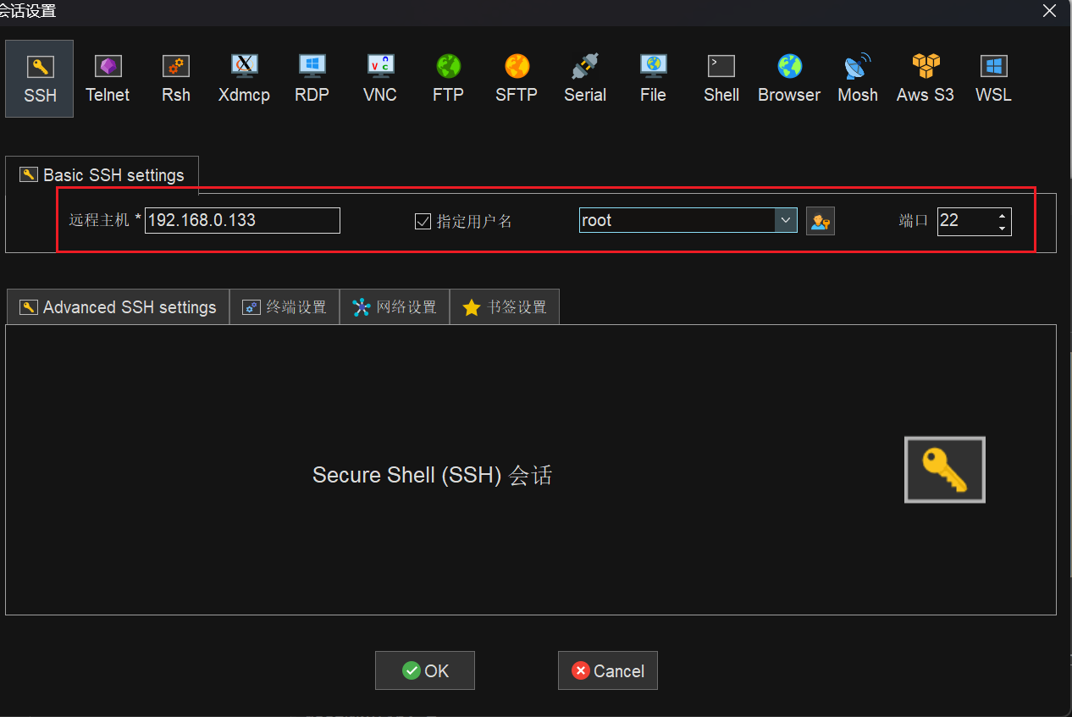

文件地址在/data/marco/firmware，所有库文件在/data/marco/firmware/lib内
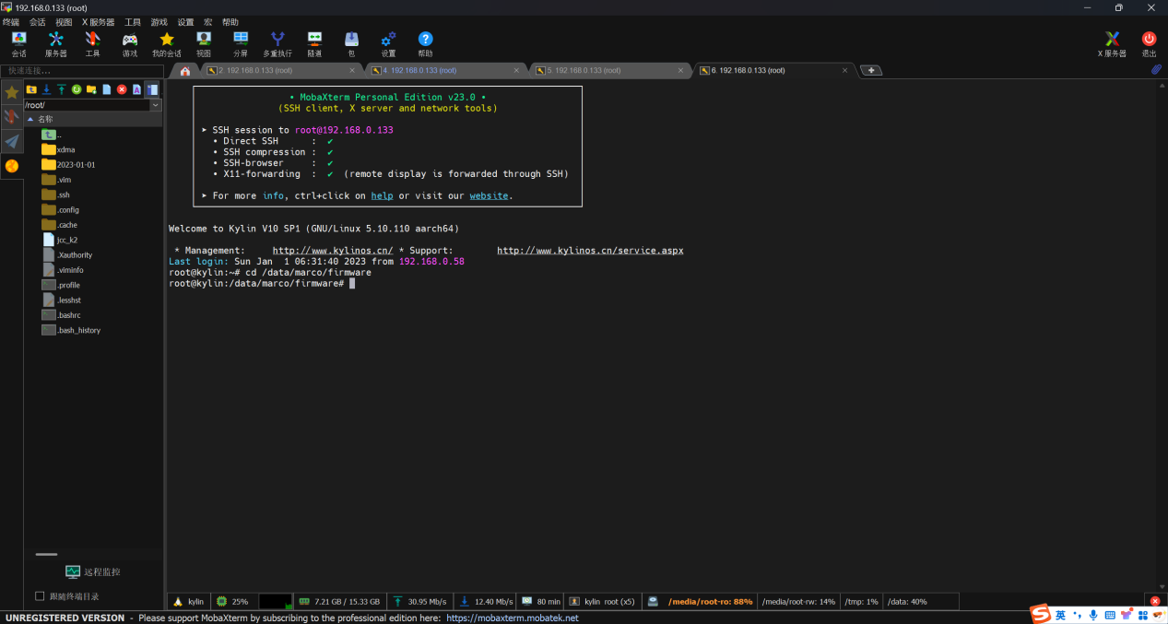
跟踪算法日志在/data/marco/firmware/NeoLog内

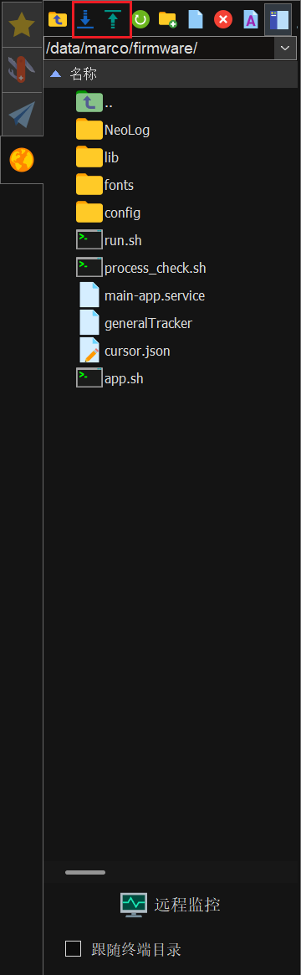上传和下载文件

ARM信息打印命令：数据收发异常，找邓文辉主任协调同事定位问题
#S3315调试
## dump指令
S3315所有的DUMP指令均为在程序执行目录下TOUCH一个文件控制.文件存在调试开启,文件删除后调试结束.
现有调试功能如下:
* dump原始数据
> touch dump_y16y8_data # touch文件后会在程序目录下生成dump_y16_640x513.data文件.
* dump fpga 下发的协议
> touch dump_fpga_cmd # touch文件后会在程序目录下生成dump_cmd.raw,如果程序在前台运行,前台也会有协议打印.
> touch dump_cmd110 # 如果程序在前台运行,会解析打印110号数据.
> touch dump_cmd149 # 如果程序在前台运行,会解析打印149号数据.
> touch dump_cmd65 # 如果程序在前台运行,会解析打印65号数据.
> touch dump_cmd56 # 如果程序在前台运行,会解析打印56号数据.
* dump 发送给FPGA的协议
> touch dump_fpga_sendcmd # 如果程序在前台运行,会打印发送给FGPA的上返数据
* 模拟训练调试
> touch dump_virtual_target # 主动切换到实装模式,并在屏幕中心点右下角生成三个目标.

## dump_cmd.raw FPGA下发协议数据格式:
640 * 1 # 以640字节为一行,每行存一条协议数据,包含CAN协议头.

项目现存问题：
- 偶现性无图像
- 偶现性快门上电后存在未打开现象
- 55号数据（取差量）存在发送后总体未收到、31号数据（调焦、锁定、解锁）偶发性存在总体下发后无响应。

项目现场主要联系人：
陈永帧 17749920521 现场项目总负责人
连科 15922900395 现场餐饮交通保障负责人
刘红娟 18580626635 现场项目负责人
郑鹏 现场出入证及各配套单位人员管理负责人

